昆明理工大学2014年硕士研究生招生入学考试试题(A卷)

考试科目代码： 811 考试科目名称 ：机械原理

考生答题须知
- 所有题目（包括填空、选择、图表等类型题目）答题答案必须做在考点发给的答题纸上，做在本试题册上无效。请考生务必在答题纸上写清题号。
- 评卷时不评阅本试题册，答题如有做在本试题册上而影响成绩的，后果由考生自己负责。
- 答题时一律使用蓝、黑色墨水笔或圆珠笔作答（画图可用铅笔），用其它笔答题不给分。
- 答题时不准使用涂改液等具有明显标记的涂改用品。
一． 单选题。(本题满分30分。共10小题，每小题3分)
1．对心直动尖顶盘形凸轮机构的推程压力角超过了许用值时，可采用 措施来解决。
A．增大基圆半径 B．改为滚子推杆 C．改变凸轮转向
2．渐开线齿廓的形状取决于 的大小。
A．基圆 B．分度圆 C．节圆
3．斜齿圆柱齿轮的标准参数指的是 上的参数。
A．端面 B．法面 C．平面
4．加工渐开线齿轮时，刀具分度线与轮坯分度圆不相切，加工出来的齿轮称为 齿轮。
A．标准 B．变位 C．斜齿轮
5．若机构具有确定的运动，则其自由度 原动件数。
A．大于 B．小于 C．等于
6．两渐开线标准直齿圆柱齿轮的实际中心距与设计中心距略有偏差，则两轮传动比 。
A．变大 B．变小 C．不变
7．拟将曲柄摇杆机构改变为双曲柄机构，应取原机构的 作机架。
A．曲柄 B．连杆 C．摇杆
8．行星轮系是指自由度 。
A．为1的周转轮系 B．为1的定轴轮系 C．为2的周转轮系
9．若凸轮实际轮廓曲线出现尖点或交叉，可 滚子半径。
A．增大 B．减小 C．不变
10．平面连杆机构急回运动的相对程度,通常用 来衡量。
A．摆角$ψ$ B．行程速比系数K C． 压力角α

二．填空题。(本题满分18分。共9小题，每小题2分)
1．若组成运动副的两构件的相对运动是移动，则这种运动副为 ；
2．机构具有确定运动的条件是 ；
3．铰链四杆机构的死点位置发生在 ；
4． 铰链四杆机构中，若最短杆与最长杆长度之和小于其余两杆长度之和，则为了获得曲柄摇杆机构，其机架应取 ；
5．当凸轮机构的从动件选用等速运动规律时，其从动件的运动将产生 ；
6. 普通圆柱蜗杆传动的正确啮合条件是 ；
7．每引入一个平面低副将带来 个约束；
8. 齿数和压力角相同的齿轮，模数越小，渐开线的齿廓越 ；
9. 两圆柱齿轮啮合构成的运动副是 。

三．判断题。(本题满分17分。共17小题，每小题1分。正确陈述，打√，反之打×）
（ ）1．齿轮上具有标准模数和标准压力角的圆称为分度圆 。
（ ）2．机构运动简图中，构件长度应按长度比例尺μ_{l}进行准确的绘制。该简图可用于对机构进行运动学和动力学分析。
（ ）3．安装飞轮只能使周期性速度波动减小，但不能使周期性速度波动消除。
（ ）4．平面低副机构中，每个移动副和转动副所引入的约束数目是相同的。
（ ）5．摆动导杆机构的压力角始终为0°。
（ ）6．凸轮机构中，从动件按等加速等减速运动规律运动时会引起柔性冲击。
（ ）7．渐开线的形状与基圆半径的大小有关。
（ ）8．滚子从动件盘状凸轮机构的基圆半径是指凸轮的实际廓线上以最小向径为
半径所做的圆。
（ ）9．曲柄摇杆机构运动时一定有急回特性。
（ ）10．对于两个压力角相同的渐开线标准直齿圆柱齿轮，若它们的分度圆半径相等，则这两个齿轮就可以正确啮合。
（ ）11． 对直齿圆柱齿轮，当其齿数小于17齿时，不论用何种方法加工都会发生根切。
（ ）12．虚约束没有约束作用，在实际机械中可有可无。
（ ）13． 蜗杆分度圆直径计算公式为d=mz₁。
（ ）14．$i_{\text{13}}^{H}$是周转轮系中1轮和3轮的传动比 。
（ ）15．所谓惰轮，是指在轮系中不起作用的齿轮。
（ ）16．凡是构件一定都是由两个以上零件组成的。
（ ）17．圆锥齿轮传动只能用来传递两正交轴（Σ=90°）之间的运动和动力。

四．计算题。(本题满分40分。共3小题)
1．在题图4-1所示的机构中，
（1）试计算机构的自由度数目F=？并判断此机构是否具有确定的运动？
（2）该机构中有无复合铰链？局部自由度？虚约束？若有请指出在何处。
（本小题满分12分）
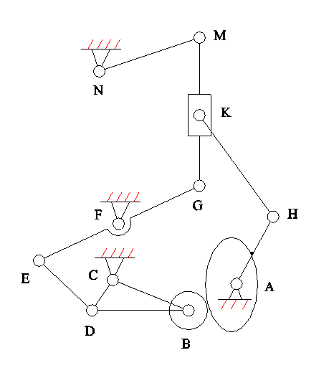

题图4-1

2. 在电动机驱动的剪床中，作用在剪床主轴上的阻力矩M_{r}的变化规律如题图4-2所示，等效驱动力矩M_{d}等于常数，电动机的转速为n = 1500r／min，系统运转的不均匀系数δ≤0.05。试求：
（1）驱动力矩M_{d}，作能量指示图，求最大盈亏功△W_{max}。
（2）安装在电动机轴上的飞轮转动惯量J_{F}。
（本小题满分12分）

1600
M_{e}(N·m)n.
0
2π
3π/4
π/2
φ
200

题图4-2

3.已知题图4-3所示轮系中各轮的齿数：，，，，，，主动轮1的转速，转向如图。试求：构件H的转速的大小和方向。
（本小题满分16分）

题图4-3

五. 综合题。(本题满分45分。共3小题)
1.找出图示机构的全部瞬心，并写出图示位置构件1的角速度与构件3的速度之间的关系表达式。（本小题满分10分）

题图5-1

2.已知曲柄摇杆机构ABCD中的摇杆，摇杆摆角，行程速比系数K=1.5，机架长，试用作图法求出该机构的曲柄和连杆的长、。
（本小题满分15分）

3.渐开线直齿圆柱齿轮减速器中一对齿轮的传动比，测得有关参数为：，，，，中心距。试求：1）、、、、的值；2）按作啮合图，在图上标出理论啮合线和实际啮合线段；3）由啮合图估算重合度。
（本小题满分20分）

